**1-LABORATORIYA ISHI.** SQL TILI. SQL OPЕRATORLARINI YOZISH. BAZAVIY VA FOYDALANUVCHI MAʼLUMOT TIPLARI. MAʼLUMOTLAR MANIPULYATSIYA QILISH

***Nazariy qism***

**SQL tilining operatorlar guruhi.** SQL tilining o'zi operatorlar, iboralar va hisoblangan funktsiyalardan iborat. Odatda operatorlar tomonidan ishlatiladigan zahiralangan so'zlar odatda katta harflar bilan yoziladi. Ularni kichik harflar bilan emas, balki katta harf bilan yozish xatoga olib kelmaydi.

Operatorlar quyidagi guruhlarga bo'lingan:

1. *Ma'lumotni aniqlash operatorlari (Data Definition Language, DDL) iboralari:*

* CREATE ma'lumotlar bazasi obyekti yaratadi (ma'lumotlar bazasi, jadval, ko'rinish, foydalanuvchi va boshqalar).
* ALTER obyektni o'zgartiradi
* DROP obyektni olib tashlaydi

1. *Ma'lumotlar manipulyatsiyasi tili (Data Manipulation Language, DML) operatorlari*

* SELECT belgilangan shartlarga javob beradigan ma'lumotlarni tanlaydi
* INSERT yangi ma'lumotlar qo'shadi
* UPDATE mavjud ma'lumotlarni tahrirlaydi
* DELETE ma'lumotlarni yo'q qiladi

1. *Ma'lumotni boshqarish tili (Data Control Language, DCL) operatorlari*

* GRANT foydalanuvchi yoki guruhga obyektda muayyan operatsiyalarni bajarishga ruxsat beradi
* REVOKE avval berilgan ruxsatlarni bekor qiladi
* DENY ruxsatdan ustun bo'lgan taqiqni belgilaydi

1. *O‘tkazmalarni boshqarish tili (Transaction Control Language, TCL)*

* COMMIT tranzaktsiyani qo'llaydi
* ROLLBACK joriy operatsiya doirasida qilingan barcha o'zgarishlarni qaytaradi
* SAVEPOINT tranzaktsiyani kichik qismlarga ajratadi

SQL standartlari turli xil ma'lumotlar bazalari o'rtasida ma'lumotlar bazalarini ko'chirish imkoniyatini beradi. Turli ma'lumotlar bazalari o'zlarining SQL sintaksisidan foydalanadilar. Masalan, SQLite bir qator ma'lumotlar turlarini tushunmaydi.

Turli xil ma'lumotlar bazalarida SQLni "protsessual" qilish uchun o'z kengaytmalari mavjud. Ular saqlanadigan protseduralar va protsessual qo'shimchalar tillari. Masalan, Oracle ma'lumotlar bazasida PL/SQL, PostgreSQL PL/pgSQLdan foydalanadi.

Dialektlarning mavjudligiga qaramay, faqat DDL va DML-ni o'z ichiga olgan so'rovlar odatda turli xil ma'lumotlar bazalari o'rtasida ko'chiriladi.

***Ishning maqsadi***

SQL tilining ko’rsatmalari bilan tanishish. SQL opеratorlarini yozish. Bazaviy va foydalanuvchi maʼlumot tiplari. Maʼlumotlar manipulyatsiya qilish

***Masalaning qo’yilishi***

Belgilangan predmet sohasining ma’lumotlar bazasini yaratish, jadvallarni hosil qilish, jadvallarga ma’lumotlar qo’shishni o’rganish.

***Amaliy qism***

1. **Birinchi ma`lumotlar bazasni yaratish kerak**

Ma'lumotlar bazasini yaratish uchun boshqa texnologiyalar mavjud bo'lsa-da, men sizga odatda ishlatiladigan bir tanlovi taqdim etishim mumkin: SQL (Structured Query Language). SQL, ma'lumotlar bazasini yaratish, ma'lumotlarni saqlash, ularga kirish qilish va ma'lumotlarni yangilash uchun xizmat qiladi.

Bazani yaratish uchun, quyidagi SQL so’rov ishlatishingiz mumkin:

CREATE DATABASE buyurtmalar_db

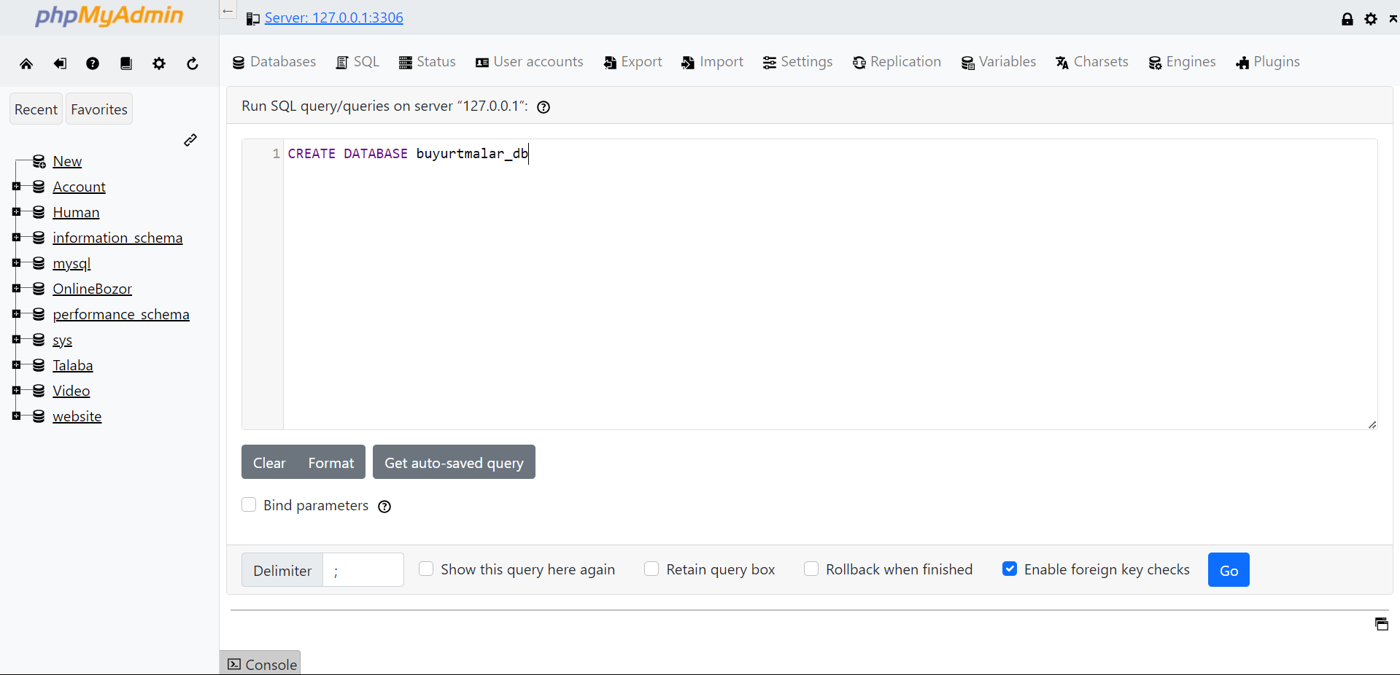

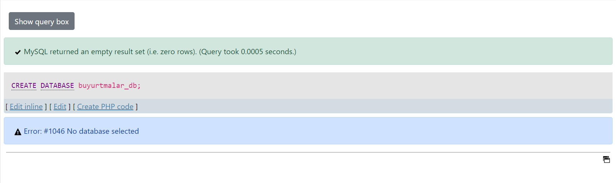

Malumot bazasi yaratildi.



Buni Malumot bazasi qatoriga ko’rishimiz mumkin va uning ichiga kirish uchun ustiga bosamiz. Sql ga bosamiz. Jadval yaratish uchun so’rovni yozamiz.

1. **Malumot bazasini yaratganimizdan keyin uning ichida jadvallar ham yaratamiz.**

Biz birinchi navbatda mijozlar nomli jadval hozil qilamiz

CREATE TABLE Mijozlar (

    Mijoz_ID INT AUTO_INCREMENT PRIMARY KEY,

    Ismi VARCHAR(255),

    Telefon_Raqami VARCHAR(15),

    Elektron_Pochta VARCHAR(255),

    Manzil VARCHAR(255)

);

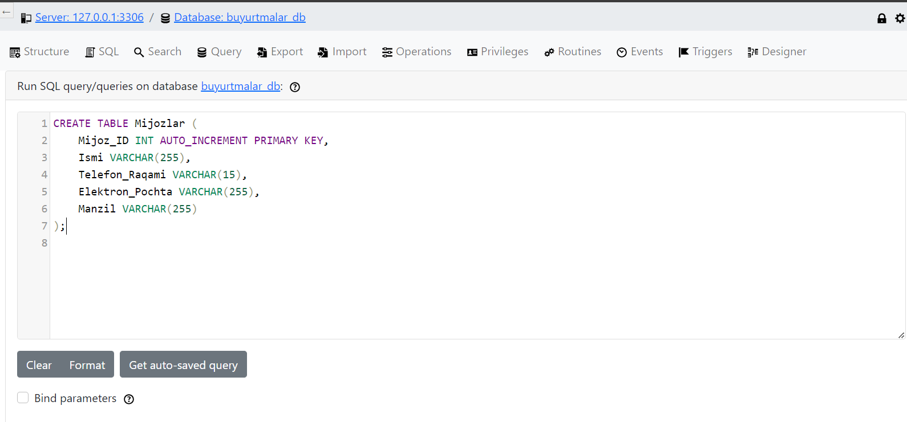

Bu so’rov yozganimizdan keyin **ctrl + Enter** ni bosamiz va jadval yaratiladi.

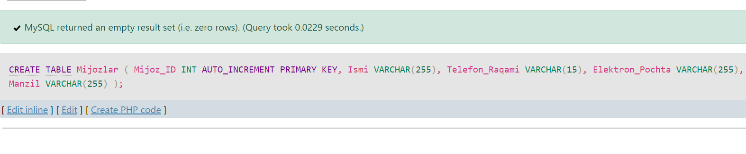

Jadval yaratildi 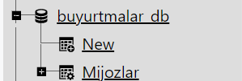

Birinchi jadval to’liq yaratildi, endi 2 – jadvalni yaratamiz. Bu jadval Malusulotlar jadvali bo’ladi.

CREATE TABLE Mahsulotlar (

    Mahsulot_ID INT AUTO_INCREMENT PRIMARY KEY,

    Nomi VARCHAR(255),

    Tavsifi TEXT,

    Narxi DECIMAL(10, 2)

);

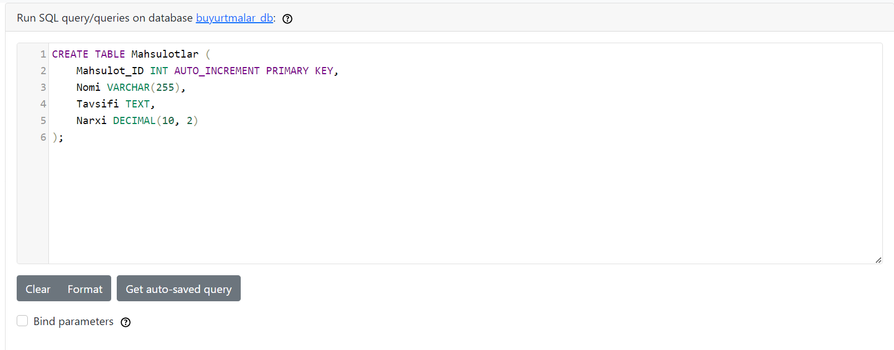

Bunda jadval malumotlarini kiritdik **ctrl + Enter** ni bosamiz va jadval yaratiladi.

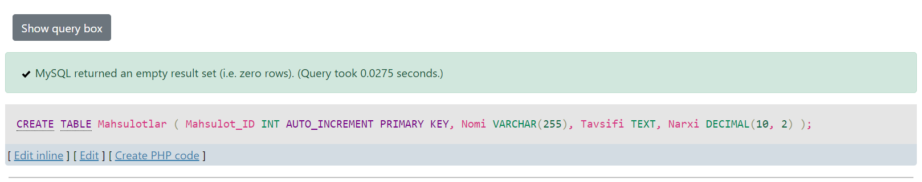

Mahsulotlar nomli jadval yaratildi.

Yana bitta Buyurttmalar nomli jadval yaratamiz.

CREATE TABLE Buyurtmalar (

    Buyurtma_ID INT AUTO_INCREMENT PRIMARY KEY,

    Mijoz_ID INT,

    Mahsulot_ID INT,

    Narxi DECIMAL(10, 2),

    FOREIGN KEY (Mijoz_ID) REFERENCES Mijozlar(Mijoz_ID),

    FOREIGN KEY (Mahsulot_ID) REFERENCES Mahsulotlar(Mahsulot_ID)

);

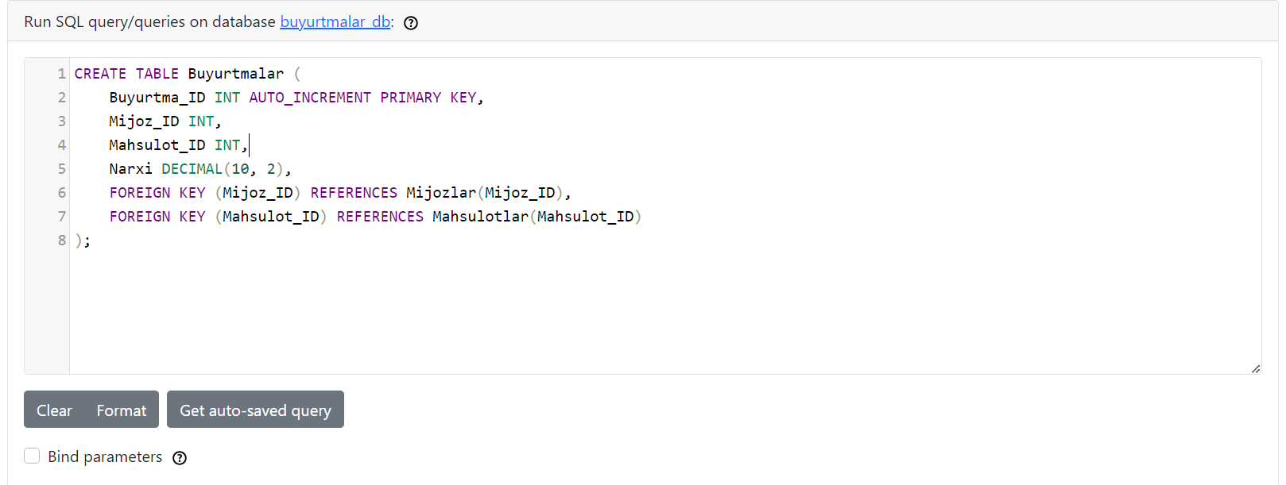

Buyurtmalar nomli jadvalni yaratish uchun so’rov yozdik **ctrl + Enter** ni bosamiz va jadval yaratiladi.

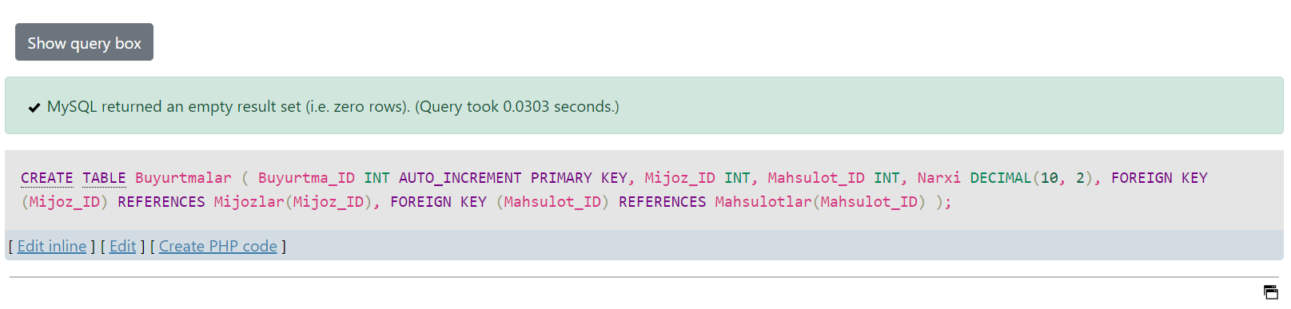



Buyurtmalar nomli jadvalimiz yaratildi va To’liq malumot bazasini ko’rish uchun Struckture ga bosamiz

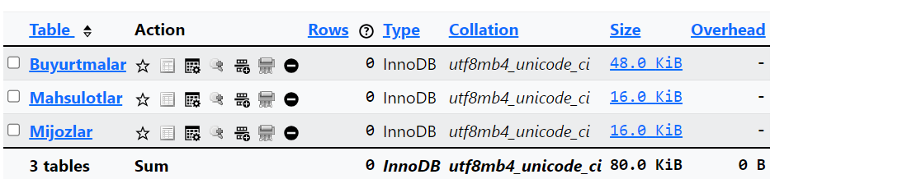

Bu yerda 3 ta yaratgan jadvalimiz ko’rindi.

**3) Jadvallarga malumot qo’shish**

Har bir jadvalni malumot bilan to’ldiramiz. Buning uchun jadval ustiga bosib kiramiz. 

Kirdik va sql va bosamiz. 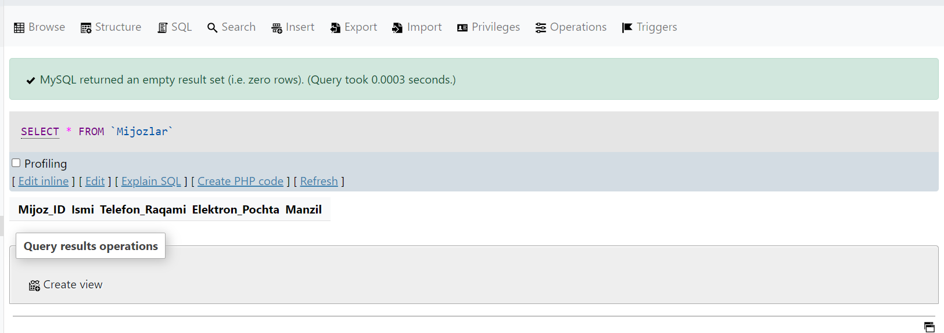

INSERT INTO Mijozlar (Ismi, Telefon_Raqami, Elektron_Pochta, Manzil)

VALUES

('Alice Johnson', '+9987654321', 'alice@example.com', '456 Oak St, Town'),

('Bob Smith', '+9876543210', 'bob@example.com', '789 Elm St, Village'),

('Charlie Brown', '+8765432109', 'charlie@example.com', '101 Maple St, Suburb'),

('David Williams', '+7654321098', 'david@example.com', '654 Pine St, City'),

('Emma Miller', '+6543210987', 'emma@example.com', '321 Cedar St, Country'),

('Frank Davis', '+5432109876', 'frank@example.com', '987 Birch St, Town'),

('Grace Wilson', '+4321098765', 'grace@example.com', '741 Walnut St, Village');

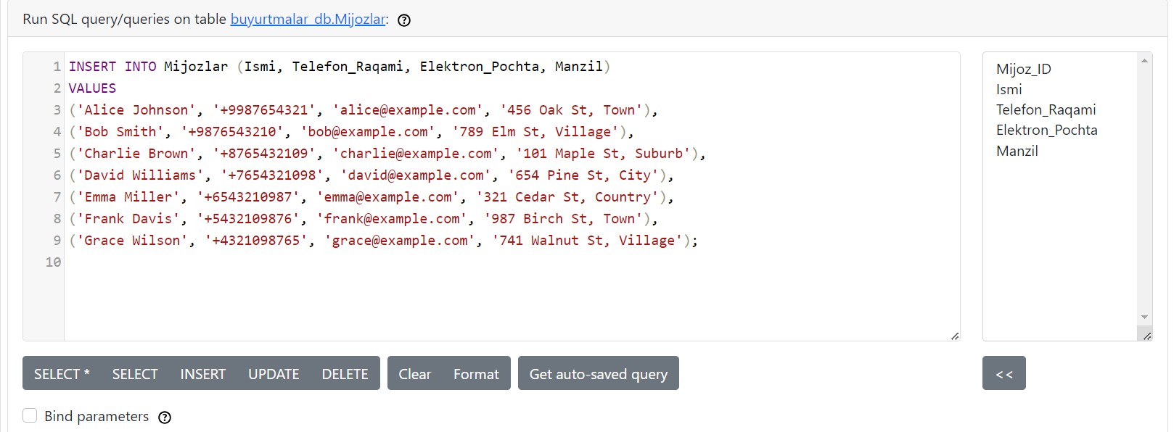

Quyidagi so’rovni yozamiz va bu so’rov jadvalga malumot qo’shadi. Bunda 7 ta malumot yozdim **ctrl + Enter** ni bosamiz va malumotlar qo’shiladi,

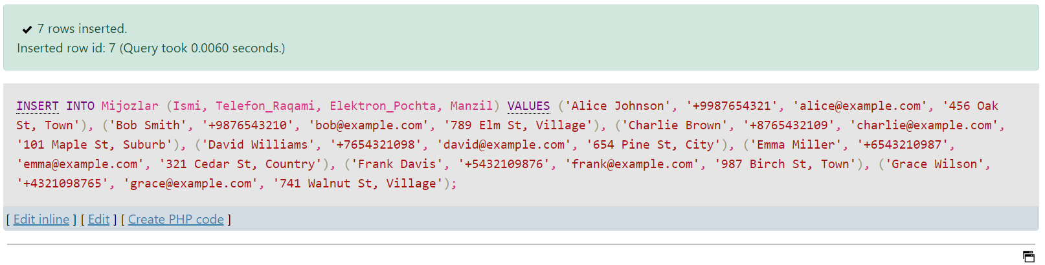

Malumotlar mofaqiyatli qo’shildi. Endi malumotlarni ko’rish uchun **Browse** ga bosamiz 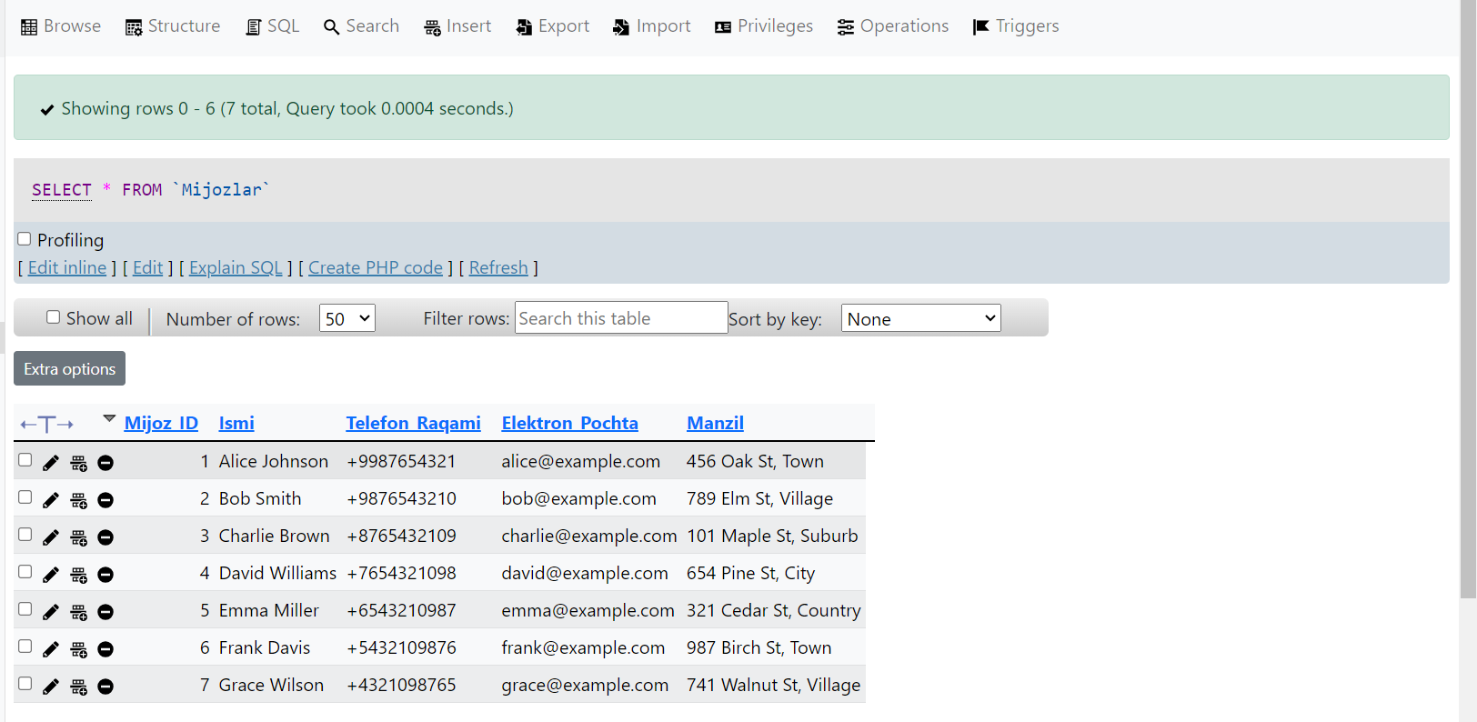

Kiritgan 7 ta malumotimiz chiqdi. Va xuddi shunday yana 2 ta jadval uchun shunday malumot qo’shamiz. Ikkinchi jadval Mahsulotlar jadvaliga o’tamiz

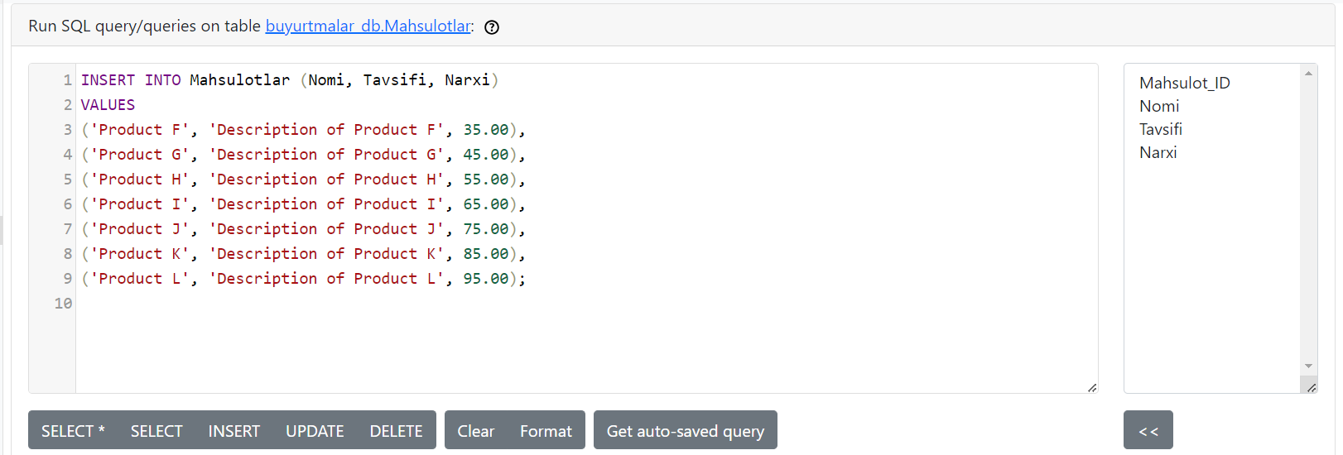

INSERT INTO Mahsulotlar (Nomi, Tavsifi, Narxi)

VALUES

('Product F', 'Description of Product F', 35.00),

('Product G', 'Description of Product G', 45.00),

('Product H', 'Description of Product H', 55.00),

('Product I', 'Description of Product I', 65.00),

('Product J', 'Description of Product J', 75.00),

('Product K', 'Description of Product K', 85.00),

('Product L', 'Description of Product L', 95.00);

Malumot qo’shildi.

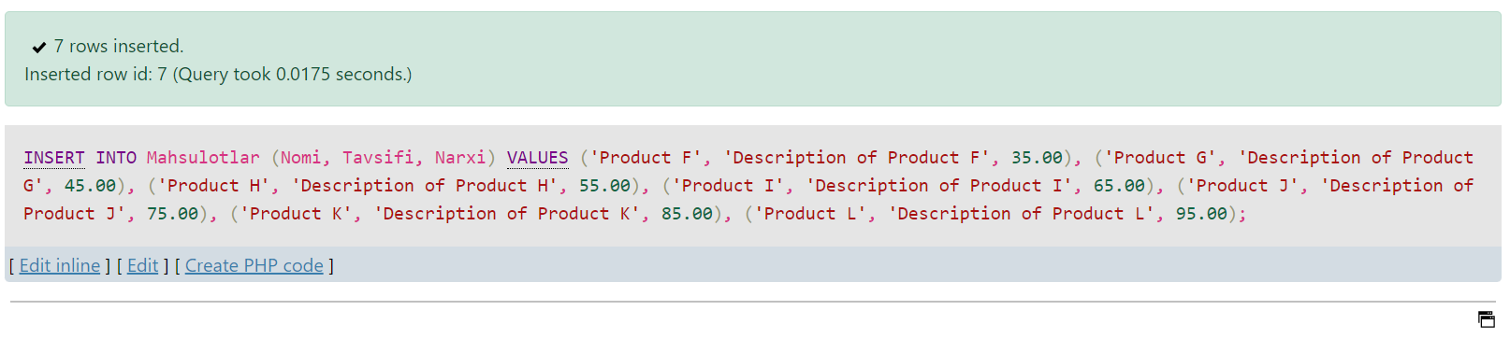

Natija. Qo’shilgan malumotlar

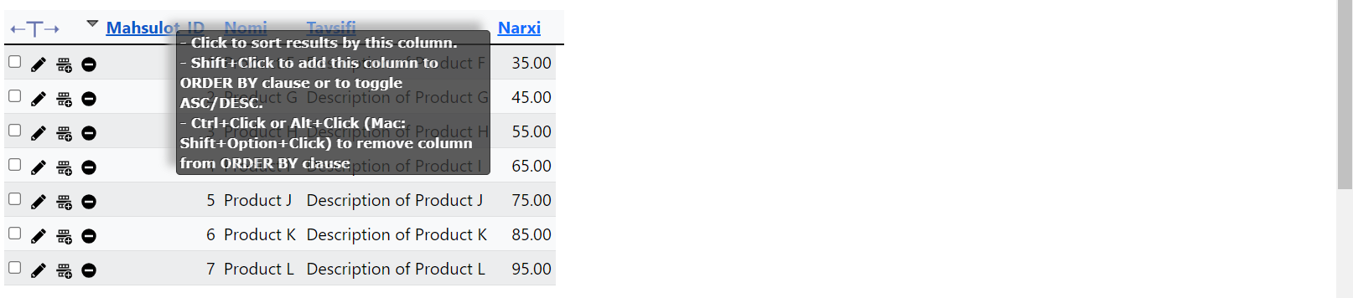

Uchinchi jadval, Buyurtmalar nomli jadvalga malumot qo’shamiz

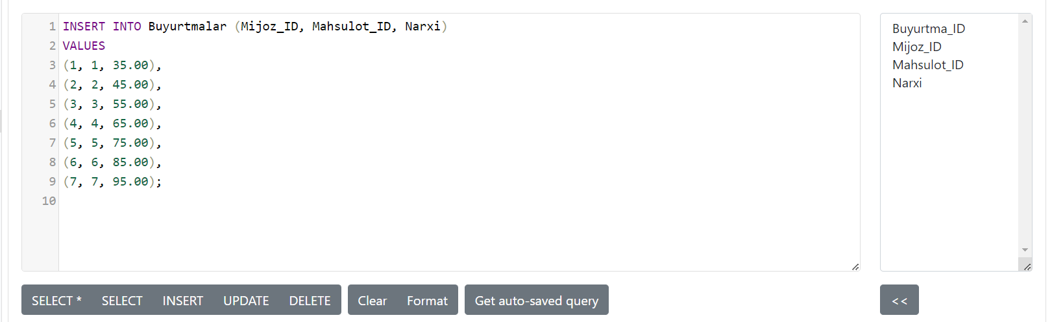

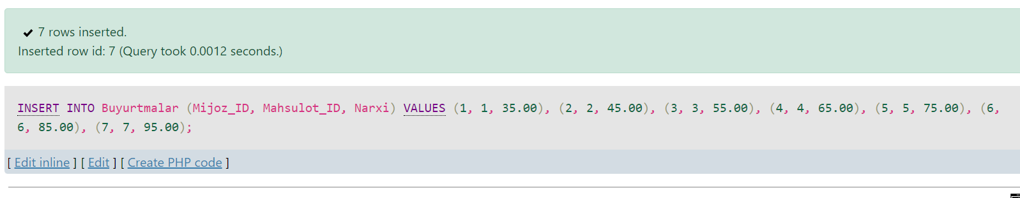

INSERT INTO Buyurtmalar (Mijoz_ID, Mahsulot_ID, Narxi)

VALUES

(1, 1, 35.00),

(2, 2, 45.00),

(3, 3, 55.00),

(4, 4, 65.00),

(5, 5, 75.00),

(6, 6, 85.00),

(7, 7, 95.00);

Malumot qo’shildi. 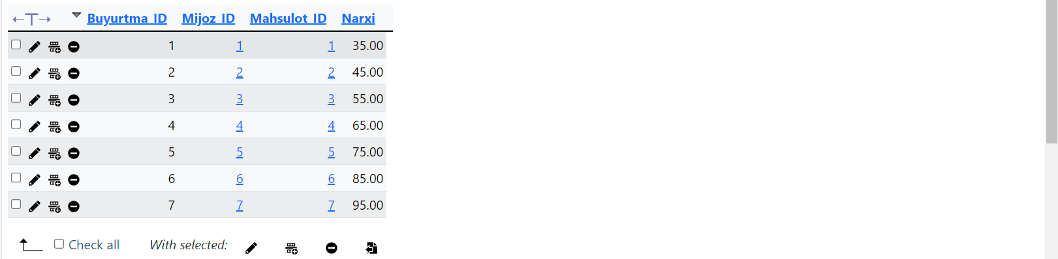

Mijoz id ustiga bosganda shu mijozga kiradi 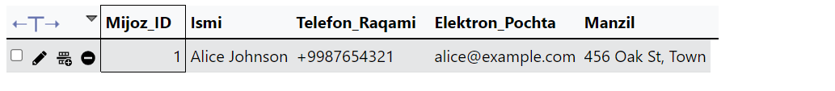

Mahsulot id ga bossa shu mahuslotga kiradi 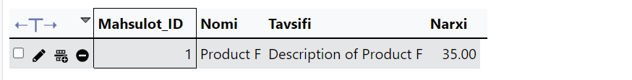

**4) Jadval ma’lumotlarini DELETE ko’rsatmasi orqali o’chirish**



DROP TABLE Mijozlar;

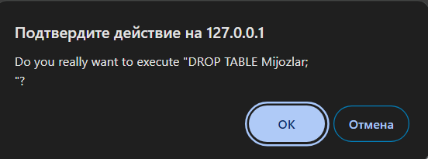

Enterni bosganda shunday so’rov chiqadi ***Jadvalni aniq o’chirmoqchimisiz?***

Ok ni bosganda o’chiriladi.

**5) . Jadval ma’lumotlarni UPDATE ko’rsatmasi orqali tahrirlash**

Jadvaldagi ma'lumotlarni tahrirlash uchun UPDATE buyrug'ini ishlatamiz. UPDATE buyrug'i ma'lumotlar bazasidagi jadvalning bir yoki bir nechta qatorlarini o'zgartirishga mo'ljallangan.

Quyidagi misolda, Mijozlar jadvallaridan bir qatorning telefon raqamini o'zgartirish uchun UPDATE buyrug'ini ko'ramiz:



UPDATE Mijozlar

SET Telefon_Raqami = '+9988776655'

WHERE Ismi = 'Alice Johnson';



Ushbu buyruq Mijozlar jadvallarida "Alice Johnson" ismli mijozning telefon raqamini o'zgarganini ifodalaydi.

Agar boshqa ma'lumotlarni ham o'zgartirishni istasangiz, ushbu buyruqni ma'lumotlarni o'zgartirish uchun foydalaning, masalan



UPDATE Mijozlar

SET Elektron_Pochta = 'new_email@example.com', Manzil = 'New Address'

WHERE Ismi = 'Bob Smith';



Ushbu buyruq "Bob Smith" ismli mijozning elektron pochtasini va manzilini o'zgartiradi. Raqamli ma'lumotlarni ham o'zgartirish uchun mos buyruqni ishlatishingiz mumkin.

***Xulosa***

SQL katta va kichik harflarni farq qilmaydi, masalan **SELECT**, **Select**, **sELECT, select** satrlari bir xil kalit so'zni ifodalaydi. Jadvallar va ularning ustunlari nomlarini yaratish uchun harflar, raqamlar va _ (pastki chiziq) belgisidan foydalanishga ruxsat beriladi, lekin ismning birinchi belgisi harf bo'lishi kerak.Kalit so'zlar va funktsiyalar nomlaridan jadval identifikatorlari va ustun nomlari sifatida foydalanish taqiqlanadi. Kalit so'zlar va funksiyalar nomlarining to'liq ro'yxatini (va u juda ko’p) ma'lum bir MBBT hujjatlarida topish mumkin.